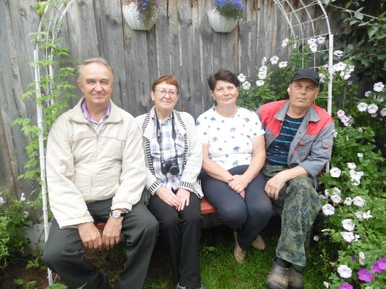
Участие в районном смотре-конкурсе "Ветеранское подворье-2019"
Районная комиссия в составе Кетовой Антонины Алексеевны и Грибанова Игоря Васильевича 21.09.19. осмотрела ветеранские хозяйства в Ножовке. В номинации "Лучшее личное подсобное хозяйство" участвует очень дружная трудолюбивая семья Лесниковых Елены Павловны и Сергея Васильевича.
Приусадебный участок всегда ухожен, ярко оформлен и поэтому выглядит очень красиво и компактно. Между грядками посажены разные цветы, которые отпугивают вредителей. В 2-х теплицах сделаны особые приспособлеия для огурцов и помидор. Плоды арбузов подвешены в сетках с самой весны и до созревания. Огурцы растут на треугольной подставке. Интересный способ дозревания лука и его просушивания сделал Сергей Васильевич из деревянных досок. Множество различных заготовок хранится в чистом сухом погребе с вентиляцией. В саду выложены дорожки плиткой, которую отливает сам Сергей Васильевич из цемента.
Прекрасный цветник и плодово-ягодный сад содержатся всегда в чистоте и эстетичном виде.
Все работы супруги делают всегда вместе и с любовью. Много всяких изобретений можно увидеть на их участке! Молодцы!
